**FITXA DE REPÀS DE CATALÀ TEMES 2 I 3**

1. Classifica les paraules en funció del seu gènere.

• elefanta • gos • gata • peixater • director • germana • lleó • noia

|  |  |
| --- | --- |
| masculí: |  |
| femení: |  |

1. Completa amb les paraules de l’activitat anterior i afegeix les corresponents de l’altre gènere.

• masculí: elefant, _______________________________________________________________

______________________________________________________________________________

• femení: elefanta, ­_______________________________________________________________

______________________________________________________________________________

1. Classifica les paraules següents segons el seu nombre.

armaris, fusta, dits, aigües, formatge, ventall, mapes, metges, gavina

|  |  |
| --- | --- |
| **SINGULAR** | **PLURAL** |
|  |  |

1. Escriu el plural d’aquestes paraules (vigila perquè al fer el plural algunes lletres canvien).

platja 🡪 _________________________

aigua 🡪 _________________________

taronja 🡪________________________

amiga 🡪 ________________________

vaca 🡪___________________________

plaça 🡪__________________________

tija 🡪 _________________________

tortuga 🡪 _________________________

1. Indica el gènere i el nombre d’aquestes paraules:

* ordinador: *masculí i singular*
* llibres:
* finestres:
* avió:
* habitació:
* estoig:

1. Escriu dues paraules de la mateixa família de:

• paper : _______________ i _________________ .

• cuina: _______________ i _________________ .

• vent: _______________ i _________________ .

• braç: _______________ i _________________ .

1. 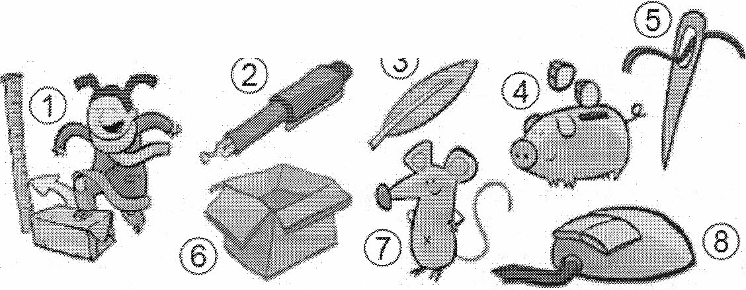 Relaciona cada paraula amb els significats que Ii corresponen.   
    ratolí OO  
    caixa OO   
    enfilar OO  
    ploma OO
2. Completa amb les paraules de I'activitat anterior.

• No hi havia manera d'atrapar aquell

• Escriu amb i no amb bolígraf.

* Té tots els seus estalvis a la .
* M' ______________ en una cadira per arribar-hi.
* Agafa la _________________ de paó per a la seva col·lecció.
* ______________'m l'agulla, que jo no m'hi veig.
* Vull un nou per a l'ordinador.
* Omple la ___________________ amb la roba vella.

#### Relaciona per construir frases amb sentit:

La Maria •

Els meus companys •

En Jaume i jo •

Els ordinadors •

El camí •

* està ple de pols.
* van d’excursió dissabte.
* ja no funcionen.
* juga a futbol.
* anem a l’escola del poble.

1. Subratlla el subjecte amb verd i el predicat amb vermell.

L’ocell obre les ales per volar.

El meu tiet col·lecciona segells.

L’Eva i jo estudiem juntes per a l’examen.

Avui vénen a casa els meus tiets.

1. Escriu una oració amb cada paraula de cada grup.

**baca/vaca:**

baca: _________________________________________________________________________

vaca: _________________________________________________________________________

**vall/ball:**

vall: ___________________________________________________________________________

ball: __________________________________________________________________________

**vol/bol**

vol: ___________________________________________________________________________

bol: ___________________________________________________________________________

1. Escriu 2 oracions amb dos dels significats d’aquestes paraules.

CLAU: ________________________________________________________________________

CLAU: ________________________________________________________________________

NOU: __________________________________________________________________________

NOU: __________________________________________________________________________

CREU: _________________________________________________________________________

CREU: _________________________________________________________________________

1. Inventa frases, el més llargues possible, que expliquin **què, com, quan i on** passa l’acció.

L’infermera _____________________________________________________________________

______________________________________________________________________________

La mestra _____________________________________________________________________

______________________________________________________________________________